**DDL_DML (PROYECTO)**

**Presentado por:**

**David Angarita Rodriguez**

**Eduin Quintero Mejía**

**Cristian Acuña Barajas**

**Servicio Nacional de Aprendizaje – SENA**

**Análisis y Desarrollo de Software – ADSO**

**Mayo 2023**

**DDL**

1. **Se evidencia la creación de la base de datos y el uso de esta**



1. **Se crean las tablas principales generalizando la base de datos**

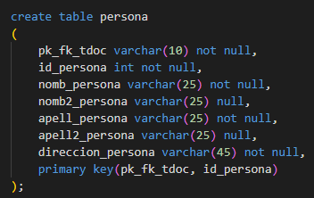

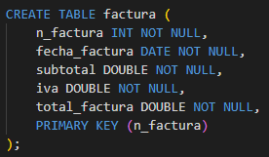

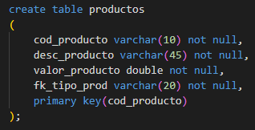

1. **Se alteran las tablas asignando la llave foránea y referenciando la tabla relacionada**

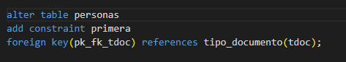

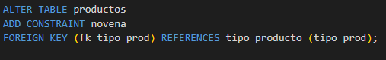

**DML**

1. **Se insertan los datos en las diferentes tablas**

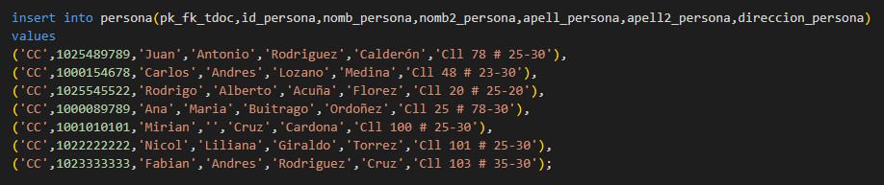

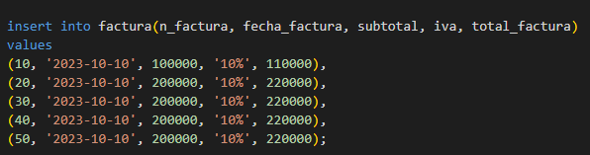

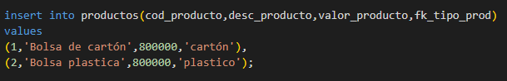

1. **Se consultan los datos con ‘SELECT’**

SELECT * FROM persona;

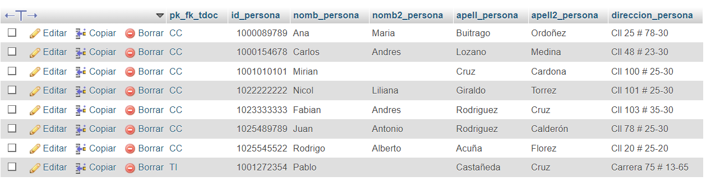

1. **Se actualiza el segundo nombre en la persona de nombre Miriam**

UPDATE persona

SET nomb2_persona = 'Paola'

WHERE id_persona = 1001010101;

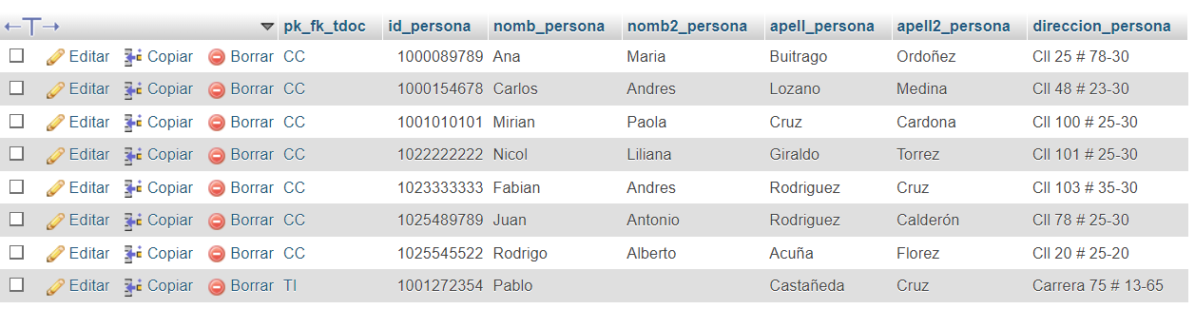

1. **Se borra el registro de la persona de id** 1001272354**.**

DELETE FROM persona

WHERE id_persona = 1001272354;

* Se rectifica usando: SELECT * FROM persona;

1. **Se utilizan JOINS para consultar la información de más de una tabla a la vez**

SELECT n_factura_vent, cliente_id, empleado_id_v

FROM factura_venta

INNER JOIN cliente ON factura_venta.cliente_tdoc = cliente.tdoc_cliente AND

factura_venta.cliente_id = cliente.id_cliente;

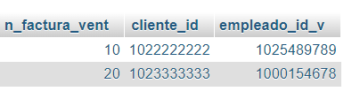

SELECT n_factura_vent, cliente_id, empleado_id_v

FROM factura_venta

LEFT JOIN empleado ON factura_venta.empleado_tdoc_v = empleado.tdoc_empleado AND factura_venta.empleado_id_v = empleado.id_empleado;

SELECT n_factura_comp, empleado_id, proveedor_id

FROM factura_compra

INNER JOIN empleado ON factura_compra.empleado_tdoc = empleado.tdoc_empleado AND factura_compra.empleado_id = empleado.id_empleado

INNER JOIN proveedor ON factura_compra.proveedor_tdoc = proveedor.tdoc_proveedor AND factura_compra.proveedor_id = proveedor.id_proveedor;

